ANEXO II
(ATO N. 170/2021/PGJ)

BALANCETE DE PRESTAÇÃO DE CONTAS DE RECURSOS ANTECIPADOS

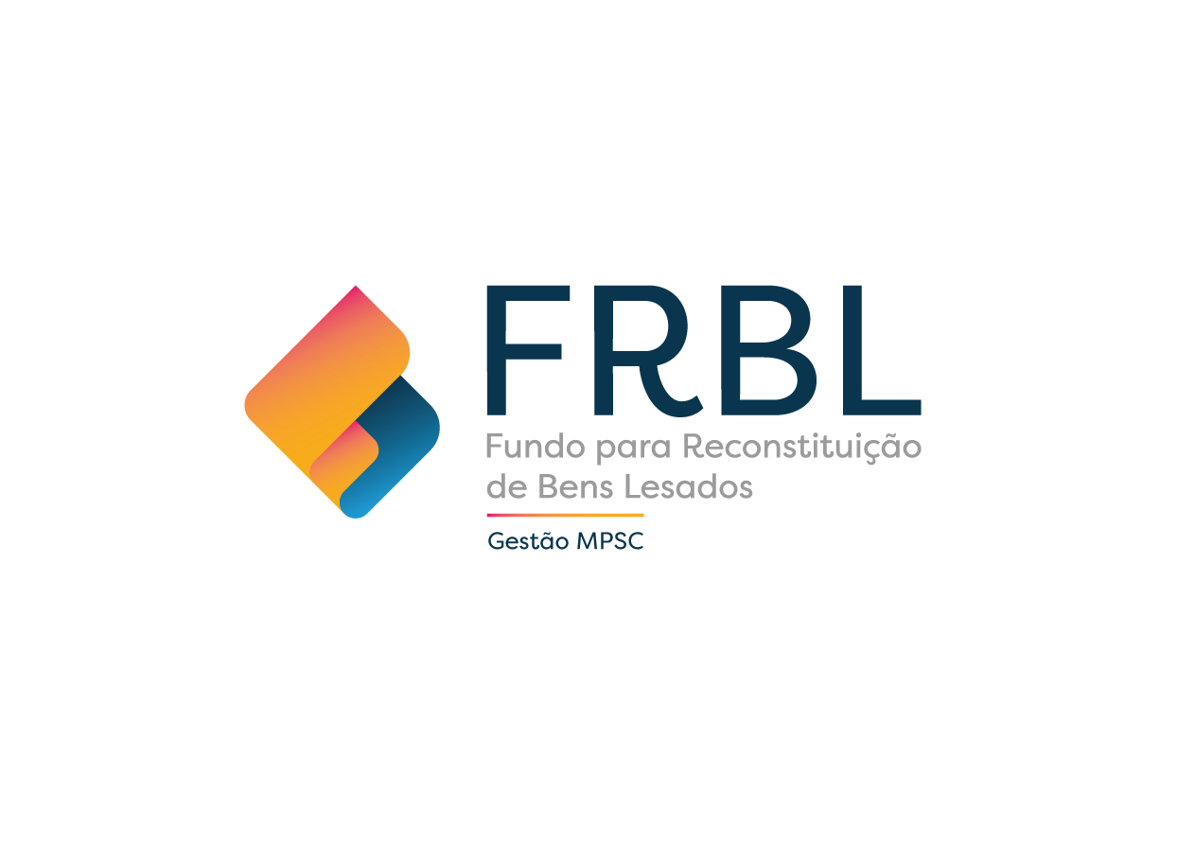 |  | BALANCETE DE PRESTAÇÃO DE CONTAS DE RECURSOS ANTECIPADOS |  |  |  | MÊS E ANO | ANEXO II
UNIDADE CONCEDENTE
FUNDO PARA RECONSTITUIÇÃO DE BENS LESADOS (FRBL)
ORDENADOR DE DESPESA |  |  |  |  |  | CPF
ENTIDADE BENEFICIADA |  |  |  |  |  | CNPJ
ENDEREÇO |  |  |  |  |  | CIDADE/ESTADO | CEP
RESPONSÁVEL |  |  |  |  |  | CPF
PROJETO (HISTÓRICO E FINALIDADE)
DOCUMENTOS |  |  |  | HISTÓRICO |  | RECEBIMENTOS | PAGAMENTOS
DATA | N. DA NOTA FISCAL |  | N. DO EMPENHO |  |  | RECEBIMENTOS | PAGAMENTOS
TOTAL
DECLARAMOS QUE OS RECURSOS FORAM RIGOROSAMENTE APLICADOS NOS FINS CONCEDIDOS.
LOCAL E DATA
ASSINATURA DA UNIDADE GESTORA ( ASS. NOME E CARGO) |  |  |  |  | CONTADOR/TEC. CONTABILIDADE (ASS. NOME E CARGO)
Nome/Cargo |  |  |  |  | Nome/Cargo

